附件2： 学生网上评教的步骤

1． 登陆网址218.5.241.21
2． 登陆后可见如下界面：
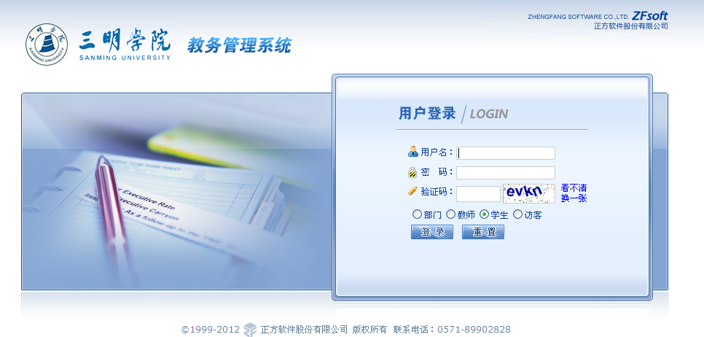

在此处请选择“学生”，注意：学生登陆时，用户名为学生的学号，密码为本学期同学们登陆网站进行选修报名时自己所设的密码（初次登录，密码为学号）。如果忘记密码，请找各院系教学秘书初始化登陆密码。

3．成功登陆后，可见如下界面：
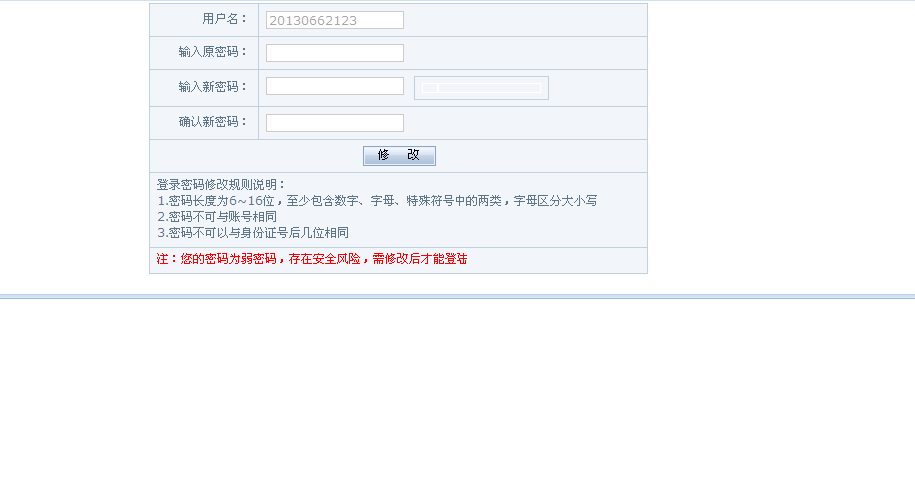
注意本页面的提示，如果密码和用户名相同或者密码过于简单，登陆之后请马上修改密码，否则将不能进行教师课堂教学情况评价！
4．点击“教学质量评价”后，可见如下界面：
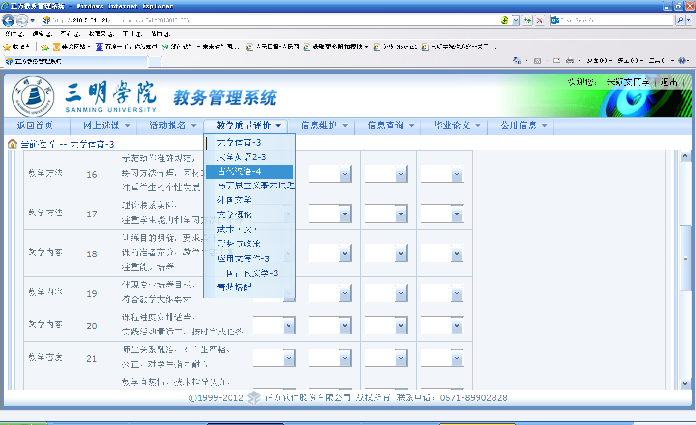
评价前，检查本学期你所在专业的所有课程都在下拉菜单里了。

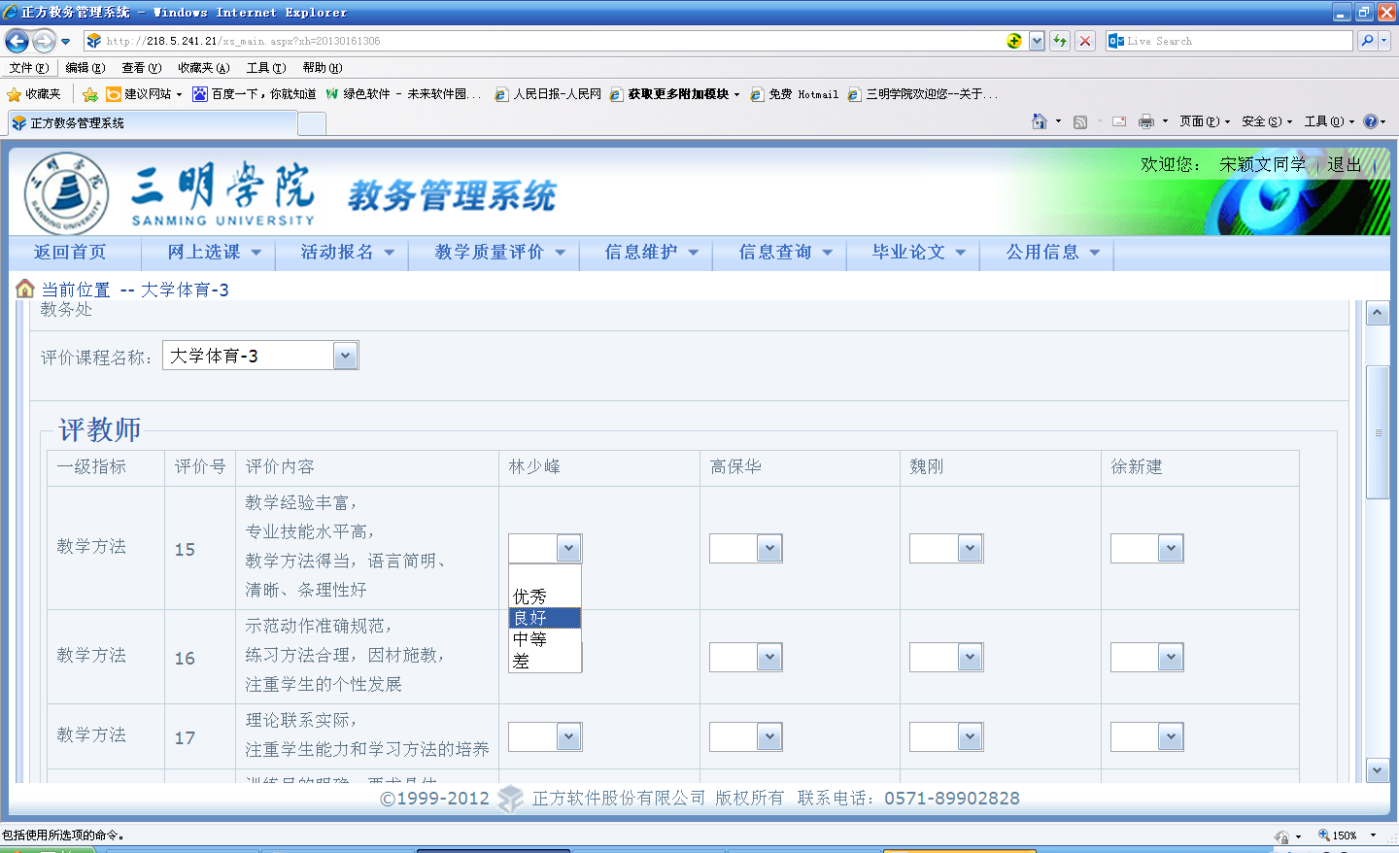
在上图红框处选择相应的等级，对教师的相应评价内容进行评价。若一门课程有多位任课教师，那么只能对实际授课、指导的教师进行评价，不能评价其他教师，如毕业论文只能评价本人的指导教师。
5．评价完每门课程的任课教师后请点击“保存”：
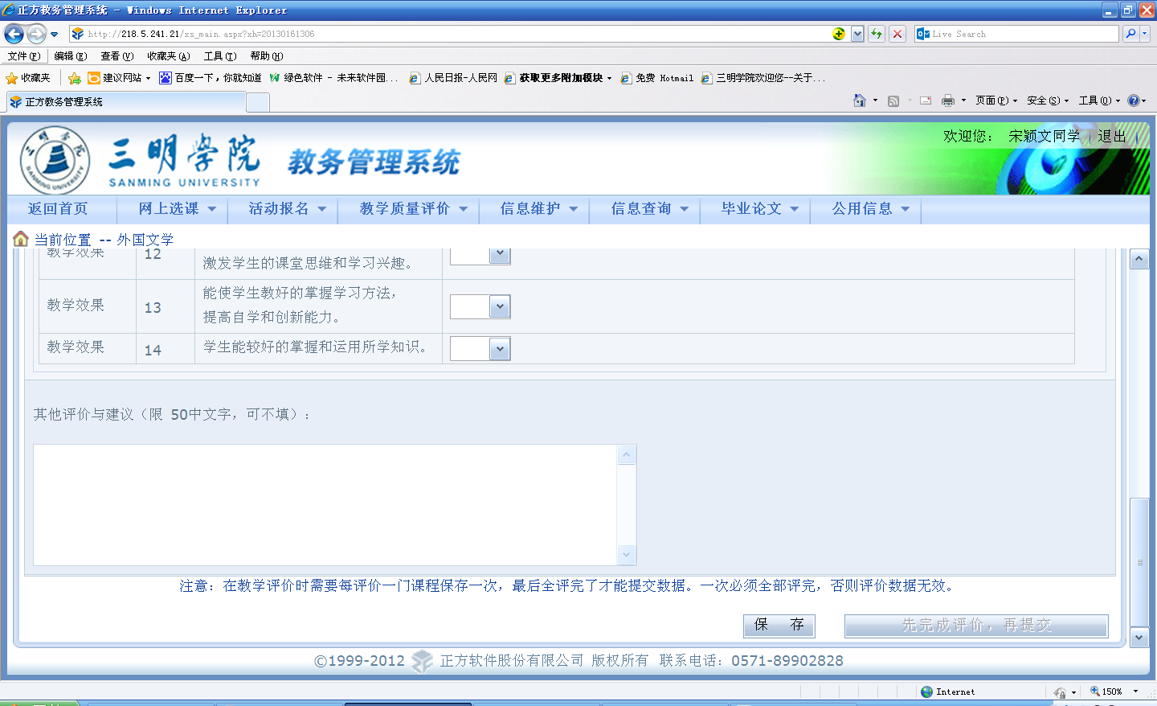

6．然后继续评价下一门课程，直至评价完本学期的你所学的课程，点击提交，完成评价。
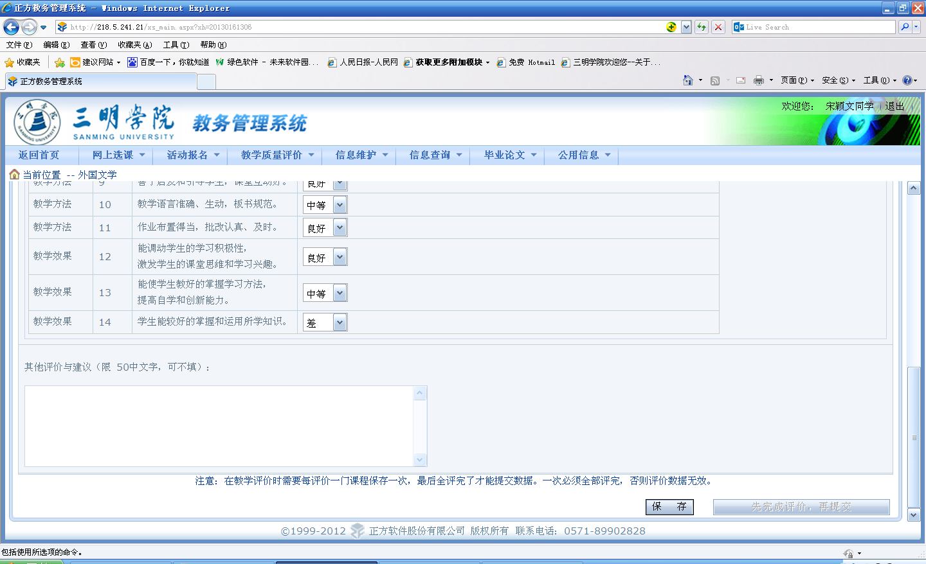
注意：在评价时需要每评价一门课程保存一次，最后全评完了才能提交数据。一次必须全部评完，否则评价数据无效。提交后，就可以查询成绩了。

注意：评价过程中若出现评价教师与实际任课教师不符、评价课程与实际所学课程不符等问题，请及时向本院教学科研秘书、教务员反映，待问题解决后再继续评价。

